Háfinec Szergej Miklós

GR204T

(Dokumentáció a harmadik beadandó feladathoz)

Tartalomjegyzék:

Feladat. ………………………………………………………………………..……………………………………………………… 2

Megvalósítás általánosságban. ……………………………………..……………………………………………………… 2

Osztályok. ……………………………………………………………………..……………………………………………….…….. 3

UML ………………………………………………………..………..…………………………………………………………………..4

Tesztelés ………………………………………………………………………..…………………………………………………….. 5-6-7

Feladat:

Készítsünk programot, amellyel a Tronból ismert fény-motor párbajt játszhatjuk felülnézetből. Két játékos játszik egymás ellen egy-egy olyan motorral, amely fénycsíkot húz maga mögött a képernyőn. A motor minden másodpercben a legutoljára beállított irányba halad feltéve, hogy a játékos nem változtatja meg azt egy megfelelő billentyű lenyomásával. (WASD az első játékos, nyilak a második játékos.) Az a játékos veszít, aki előbb neki ütközik a másik játékos fénycsíkjának vagy a képernyő szélének. A játék elején kérjük el a játékosok nevét és engedjük meg, hogy maguk válasszák ki a fényük színét. A játék végekor a győztes játékos eredményét növeljük meg az adatbázisban. Ha a játékos még nem található meg az adatbázisban, úgy szúrjunk be egy új sort. Egy menüpontban legyen lehetőségünk a 10 legjobb eredménnyel rendelkező játékost megtekinteni, az elért pontszámukkal, továbbá lehessen bármikor új játékot indítani egy másik menüből.

Megvalósítás általánosságban:

A feladat tehát egy olyan játék készítése, amit minden esetben két játékos játszhat. A játék kezdésekor megjelenik a menü, ahol betudjuk írni a két játékos színét és nevét. A menüben megtudjuk nézni, hogy melyik a 10 legjobb eredmény. Az a játékos veszít, aki előbb neki ütközik a másik játékos fénycsíkjának vagy a képernyő szélének. A két motoros a játék elején egy **Space** lenyomásával a 2 motoros elindul egymás felé. Minden játék végén elmenti az adatbázisba az eredményeket, ha volt már ilyen nevű felhasználó átírja az eredményét, ha nem volt még olyan nevű beszúr egy újat. A játékot ha bezárjuk és újra megnyitjuk megtudjuk nézni a 10 legjobb eredményt.

**Osztályok:**

A program 5 ösztályból áll, a **Tron, Adatok, top10, Alap, Gameplay** osztályokból. Az első osztály csak azért kell, hogy megjelenjen a játék a képernyő indításakor.

**Adatok:**

A Adatok osztály tartalmazza az alap komponenseket a menü megjelenítéséhez, a menüben lehet kiválasztani a játékos színét, nevét és itt lehet megnyitni a legjobb 10 eredményt.

**top10:**

A top10 osztály tartalmazza az adatbázishoz szükséges komponenseket. Itt tudjuk megnézni a 10 legjobb eredményt.

**Gameplay:**

A Gameplay osztályban játszódik le a játék. Itt iródnak bele az adatok az adatbázisban.

**Alap:**

Az Alap osztály felel az alap értékek beállítására, a Gameplay osztály alapjait tartalmazza.

UML:

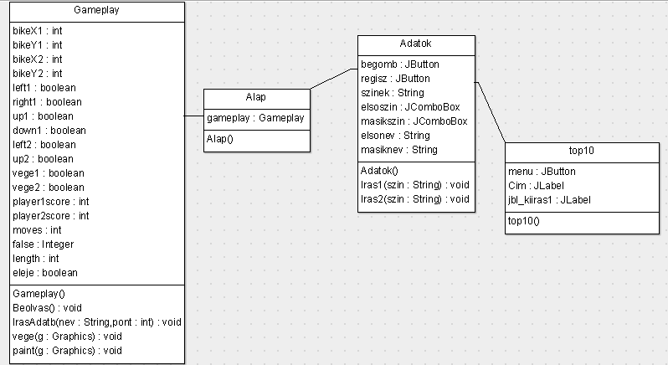

Tesztelés:

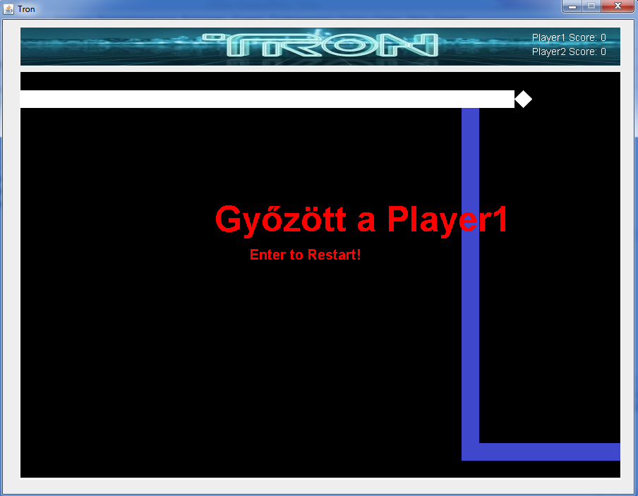1.eset: Győz a Player1: nekimegy a Player2 a fénycsikjának.

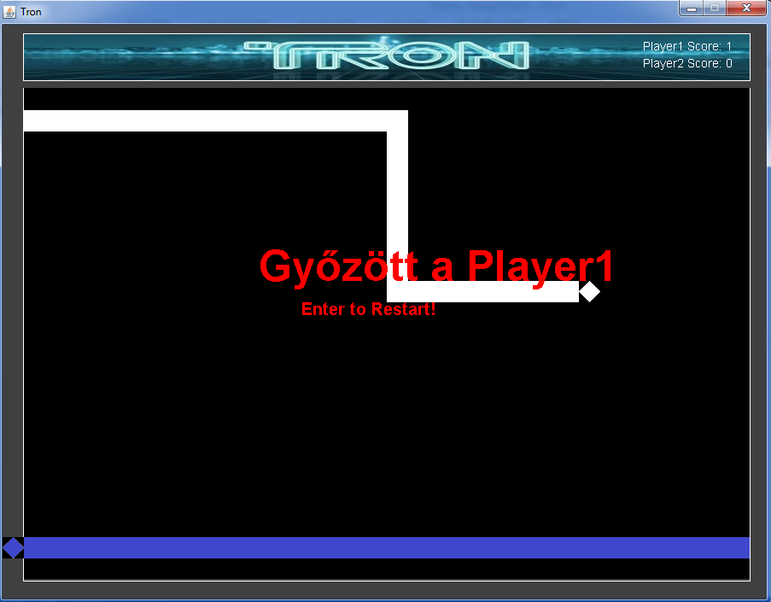2. eset: Győz a Player1: A Player2 nekimegy az oldalfalnak.

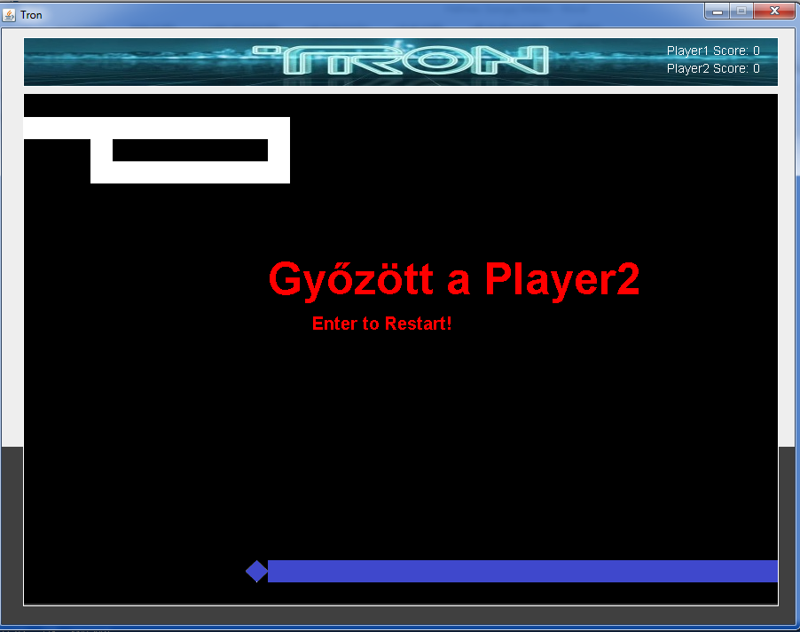3.eset: Győz a Player2: Nekimegy a Player1 a saját fénycsikjának.

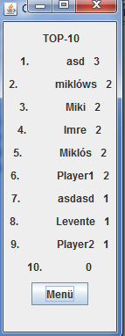Adatbázis bemutatása: